2. Optimización de consultas.

a. Crear una consulta SQL que permita obtener el nombre de los productos que figuren en algún detalle de pedido con más de 5 unidades vendidas (atributo cantidad) sin que figuren valores duplicados en el resultado. Definir diferentes variantes de la consulta de forma que se aprecien diferencias significativas entre ellas respecto al coste de ejecución.

In, Join, Exists, Inner join.

In

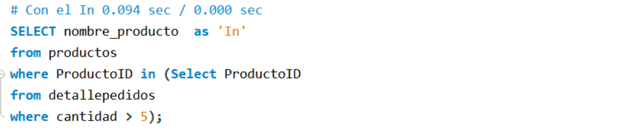

Join

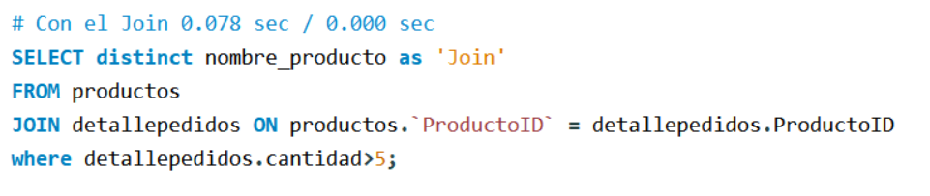

Exists

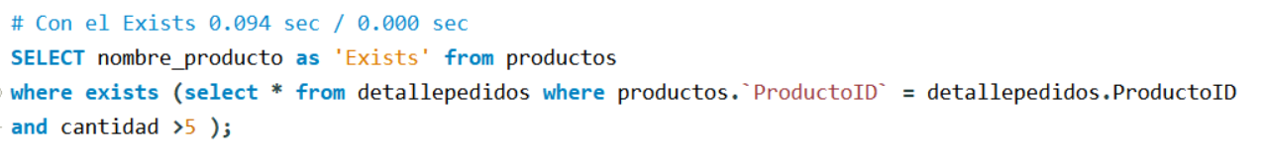

Inner join

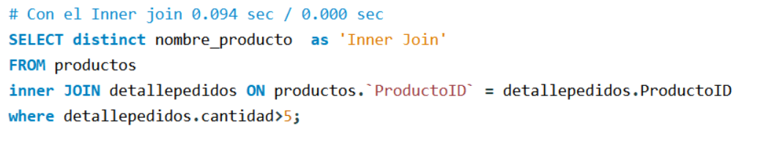

b. Estudiar el plan de consulta, tomando nota de los costes del mismo.



La consulta con el join tarda menos que las demás.

In, Join, Exists, Inner join.

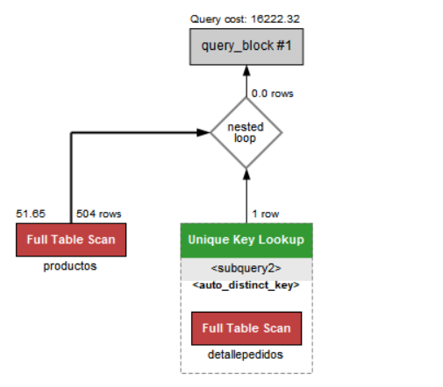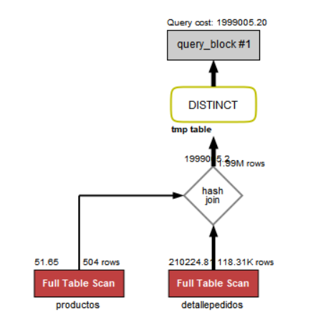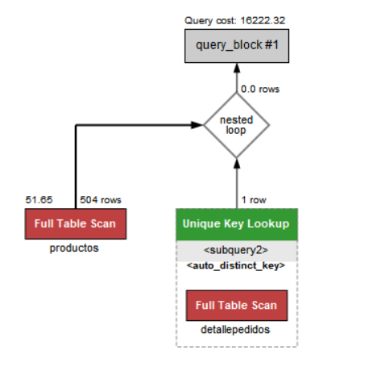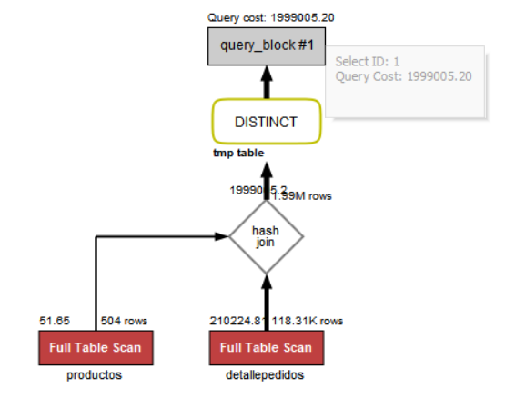

|  |  |  |  |  |
| --- | --- | --- | --- | --- |
|  | In | Join | Exists | Inner Join |
| Coste | 16222.32 | 1999005.20 | 16222.32 | 1999005.20 |

c. Crear las claves principales mediante el fichero script CrearClavesPrimarias.sql y nuevamente estudiar el plan de consulta, comparando costes con el punto anterior.

|  |  |  |  |  |
| --- | --- | --- | --- | --- |
|  | In | Join | Exists | Inner Join |
| Coste Antes de Claves | 16222.32 | 1999005.20 | 16222.32 | 1999005.20 |
| Costes Después de Claves |  |  |  |  |

d. Crear las claves foráneas mediante el fichero script CrearClavesForaneas.sql, y nuevamente

estudiar el plan de consulta, comparando costes con el punto anterior.

e. Crear los índices que se estimen necesarios para mejorar la consulta.